Муниципальное автономное дошкольное образовательное учреждение
«Центр развития ребёнка – детский сад»

Игры и упражнения для развития

внимания у дошкольников

Красноуфимск 2016г.

Составитель: воспитатель ВКК Абросимова Надежда Петровна

Как развивать внимание дошкольника?
Этот вопрос часто волнует и родителей, и педагогов. Помочь в развитии внимания у дошкольников смогут игры и игровые упражнения, которые подобраны в данном пособии. Кроме того, они будут способствовать развитию зрительного и слухового восприятия, памяти, наглядно-образного и логического мышления.
Надеюсь, что данный материал будет интересен и полезен не только педагогам, но и родителям их воспитанников.

Муниципальное автономное дошкольное образовательное учреждение «Центр развития ребенка – детский сад»

Упражнения и игры для развития внимания:
«Кто наблюдательнее?»
Посмотреть на какой-либо предмет, запомнить его, отвернуться и подробно описать.
«Поиск чисел по таблицам Шульте»
Эту методику применяют при обследовании детей, которые хорошо знают числа. Ребенок должен отыскать числа по порядку, показывая и называя их вслух.
Числа можно брать как от 1 до 10, так и выше (в зависимости каким счётом владеет ребёнок).
21 | 12 | 7 | 1 | 20
6 | 15 | 17 | 3 | 18
19 | 4 | 8 | 25 | 13
24 | 2 | 22 | 10 | 5
9 | 14 | 11 | 23 | 16
Время, затраченное на выполнение задания детьми 6 – 7 лет, должно быть равно 1 – 1,5 мин.
Игра «Черный с белым не носи».
Эта игра, представляющая собой вариант старинной игры, рекомендуется для развития произвольного внимания. В ней участвуют двое – ребенок и взрослый, который контролирует выполнение правил игры.
Предложите ребенку поиграть в вопросы и ответы. Вы будете задавать вопросы, а он – отвечать. Ответы могут быть разными, нельзя только произносить одно запретное слово, например, называть белый цвет. Предупредите малыша, чтобы он был внимательным, так как вы постараетесь его подловить. Затем можно задавать вопросы, к примеру: «Был ли ты в поликлинике?», «Какого цвета халаты у врачей?» и т. п. Ребенок должен найти такую форму ответов, чтобы выполнить правила игры. Как только он ошибется и назовет запретное слово, происходит смена ролей. Выигрывает тот, кто сумеет ответить правильно на большее количество вопросов.
Сначала, чтобы помочь ребенку, можно дать ему карточку, раскрашенную запретным цветом. Когда у малыша есть такое вспомогательное средство, он гораздо лучше управляет своим вниманием. После нескольких вариантов игры (запретными могут быть разные цвета) ребенок может отказаться от карточки. Эту игру можно усложнить, вводя 2 запретных цвета или другие запретные слова, например да и нет.
Игра «Поиграй в сыщика»
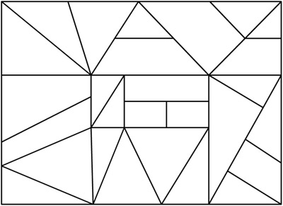
Найти и раскрасить треугольники желтым цветом, многоугольники – синим.
Игра «Найди свое счастье».
Найти два цветка с пятью лепестками.
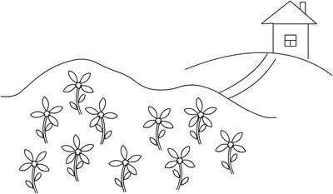
Упражнение на развитие концентрации внимания и его устойчивости.
Предлагается детям, умеющим читать. На бланке напечатаны буквы в случайном порядке, в каждой строке примерно 30 букв. Ребенок внимательно просматривает каждую строку и пытается обнаружить среди случайных букв слова. Он должен отыскать эти слова и подчеркнуть их.
одыраметлакаиогуавтобусшыгмио (дыра, метла, автобус)
отшмолрорввуранстралгпалканио (палка)
квиаипшубаывакртьамамаоипсазш (шуба, мама)
трпмдыммылойьмшцысорзщнтспржо (дым, мыло, сор)
фпитзмкунцзниакотелмартпомячв (котел, март, мяч)
Показатель успешности – число найденных правильных слов и скорость выполнения задания. Буквы и слова между ними можно набрать на компьютере или написать от руки.
Упражнение «Найди отличия»
Сравни картинки между собой и назови отличия.
В школе ребенку нужно будет не только внимательно слушать, но и понимать то, что рассказывает учитель, не только внимательно читать учебник, но и представлять себе то, о чем в нем написано, не только запоминать правила, но и соображать, как их можно применить в том или ином случае. А значит – не обойтись без развитого восприятия, мышления, воображения, обеспечивающих сознательное усвоение и применение школьных знаний.
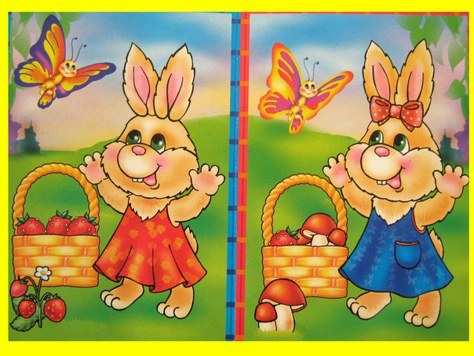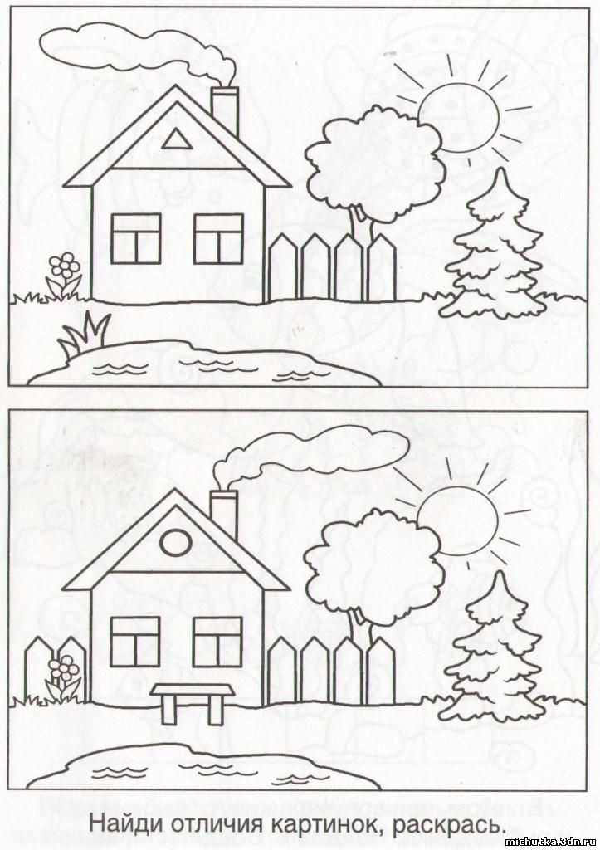

Игра «Я – фотоаппарат»
Предложите ребёнку представить себя фотоаппаратом, который может сфотографировать любой предмет, ситуацию, человека и т.д.
Например, ребёнок в течение нескольких секунд внимательно рассматривает все предметы, находящиеся на столе. Затем закрывает глаза и перечисляет всё, что ему удалось запомнить.
Помните: всегда лучше запоминается то, что интересно ребёнку. Поэтому старайтесь придумывать разные игры. Например, играйте с ребёнком в Шерлока Холмса или в разведчика, детектива.

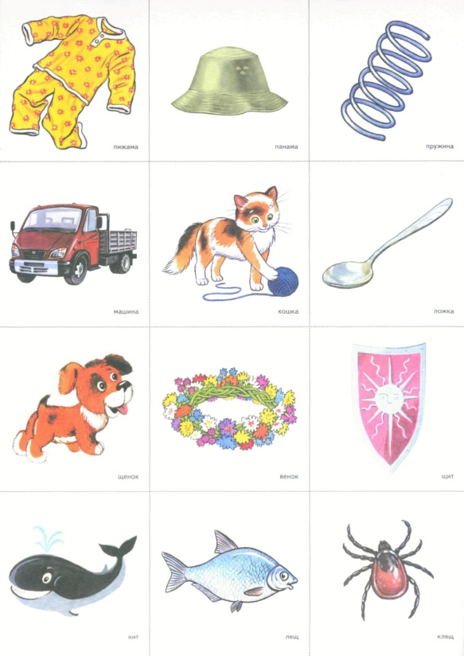
Игра «Я положил в мешок»
Игра развивает слуховую память и увеличивает объём памяти. Взрослый начинает эту игру и говорит: «Я положил в мешок яблоко». Ребёнок повторяет сказанное и добавляет ещё что-нибудь: «Я положил в мешок яблоко и банан». Взрослый повторяет всю фразу и добавляет что - то от себя. И так далее. В этой игре не важно, кто становится победителем, а кто проигравшим. Важно, чтобы ребёнок развивал в себе способность вспоминать, получать от этого удовольствие. Предлагаю вам посмотреть, как играют ваши дети в эту игру.
Упражнение «Запомни пары слов»
Ребёнку зачитываются пары слов, которые он должен постараться запомнить.
Затем зачитывают только первые слова, а ребёнок называет к ним парные.

Упражнение «Нарисуй и запомни»
Если ребёнок затрудняется повторить слова, которые вы ему назвали, дайте ему бумагу и карандаши. Предложите к каждому слову сделать рисунок, который помог бы ему, потом вспомнить эти слова. Такой приём позволяет значительно повысить продуктивность запоминания.
Упражнение «Каскад слов» развивает объём кратковременной слуховой памяти.
Заранее подготовьте список из 8 – 10 групп слов, которые хорошо знакомы ребёнку. Попросите его повторять за вами слова. Начинайте с одного слова, затем называйте два слова, ребёнок повторяет обязательно в той же последовательности, три слова и т.д. (интервалы между словами – 1 секунда)
1.Дом
2.Стол, зима
3.Чашка, дорога, окно
4.Школа, снег, книга, мяч
5.Карандаш, мел, гриб, обед, лес
6.Кот, часы, утро, мышь, поле, слон
7.Шкаф, клён, стул, рак, диван, река, малина
То количество слов, которое ребёнок может повторить за вами, есть объём его слуховой кратковременной памяти на слова. Ребёнок 6 -7 лет правильно воспроизводит ряд из 5 – 6 слов.

Игра «Кто говорит?»
Цель: развивать внимание к партнёру, слуховое восприятие. Дети стоят в полукруге. Один ребёнок — в центре, спиной к остальным. Дети задают ему вопросы, на которые он должен ответить, обращаясь по имени к задавшему вопрос. Он должен узнать, кто обращался к нему. Тот, кого ребёнок узнал, занимает его место.

Игра «Угадай, кто это»
Цель: развивать внимание, наблюдательность.
Упражнение выполняется в парах. Один ребёнок (по договорённости) закрывает глаза, второй — меняется местом с ребёнком из другой пары. Первый на ощупь определяет, кто к нему подошёл, и называет его имя. Выигрывает тот, кто сможет с закрытыми глазами определить нового партнёра.
Игра «Пожелание»
Цель: воспитывать интерес к партнёру по общению.
Дети садятся в круг и, передавая мяч (“волшебную палочку” или др.), высказывают друг другу пожелания. Например: “Желаю тебе хорошего настроения”, “Всегда будь таким же смелым (добрым, красивым…), как сейчас” и т. д.
Игра «Комплименты»
Цель: развивать умение оказывать положительные знаки внимания сверстникам.
Дети становятся в круг. Взрослый, отдавая мяч одному из детей, говорит ему комплимент. Ребёнок должен сказать “спасибо” и передать мяч соседу, произнося при этом ласковые слова в его адрес. Тот, кто принял мяч, говорит “спасибо” и передает его следующему ребёнку. Дети, говоря комплименты и слова благодарности, передают мяч сначала в одну, потом в другую сторону.

Игра «Закончи предложение»
Цель: учить детей осознавать свои привязанности, симпатии, интересы, увлечения и рассказывать о них.
Дети стоят в кругу. В качестве ведущего — взрослый. У него в руках мяч. Он начинает предложение и бросает мяч — ребёнок заканчивает предложение и возвращает мяч взрослому:
Моя любимая игрушка…
Мой лучший друг….
Моё любимое занятие….
Мой любимый праздник….
Мой любимый мультфильм….
Моя любимая сказка…
Моя любимая песня….

Игра «10 картинок»
Ребёнку предлагается рассмотреть 10 предметных картинок, затем они переворачиваются, а ребёнку нужно вспомнить и назвать изображённые предметы.

Упражнение «Что изменилось?»
Ребёнку дается следующая инструкция: «Посмотри на картинку и запомни всё, что на ней нарисовано». Ребёнок рассматривает картинку в течение 1 минуты. Затем показывается другая картинка, на которой изменены некоторые детали. Ребёнок должен вспомнить и назвать чем отличаются картинки.
Игра на развитие зрительной памяти «Сложи фигуру из палочек».
Разложите перед ребёнком палочки, из которых сделайте какую-либо простую фигуру (домик, квадрат, треугольник и т.д.). Попросите ребёнка посмотреть внимательно на эту фигуру в течение 2 секунд, затем закройте эту фигуру и попросите повторить, сложить такую же.
Усложнить эту игру можно, складывая фигуру из палочек разного цвета. Ребёнок должен запомнить расположение палочек по цвету и затем сложить фигуру самостоятельно.
Выкладывание узора из мозаики.
Взрослый выкладывает из мозаики цифру или букву, простой узор или какую либо картинку. Затем ребёнок должен по памяти выложить такую же картинку.
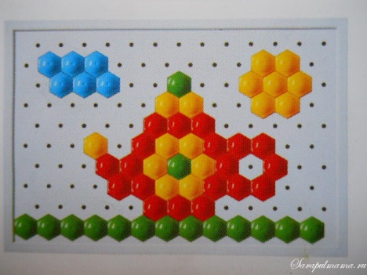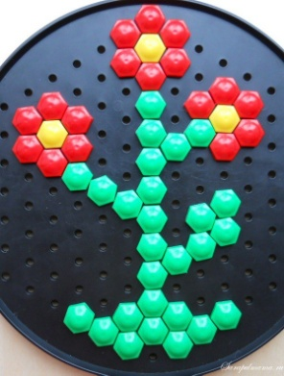

Выкладывание узоров из геометрических фигур.
Ребёнку предлагается рассмотреть узор из геометрических фигур, запомнить их расположение, и через 10 секунд воспроизвести узор по памяти.

Игры на развитие умения входить в контакт, вести диалог
Игра «Ласковое имя»
Цель: развивать умение вступать в контакт, оказывать внимание сверстникам.
Дети стоят в кругу, передают друг другу эстафету (цветок, “волшебную палочку”). При этом называют друг друга ласковым именем (например, Танюша, Алёнушка, Димуля и т. д.). Взрослый обращает внимание детей на ласковую интонацию.

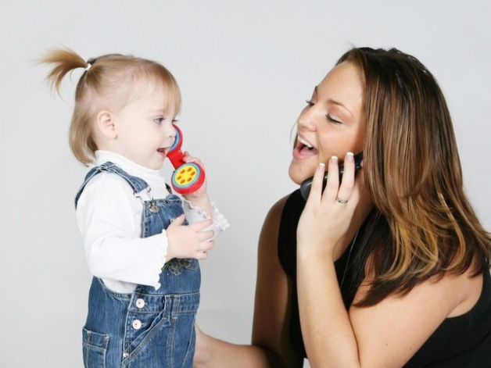
Игра «Разговор по телефону»
Цель: развитие умения вести диалог по телефону на соответствующую тему.
Тему задает взрослый (например, поздравить с днем рождения, пригласить в гости, договориться о чем-то и т. д.)

Игра «О чём спросить при встрече?»
Цель: учить детей вступать в контакт.
Дети сидят в кругу. У ведущего — эстафета (красивая палочка, мяч и т. п.). Эстафета переходит из рук в руки. Задача игроков — сформулировать вопрос, который можно задать знакомому при встрече после приветствия, и ответить на него. Один ребёнок задает вопрос, другой отвечает (“Как живёте?” — “Хорошо”. “Как идут дела?” — “Нормально”. “Что нового?” — “Все по-старому” и т. д.). Дважды повторять вопрос нельзя.
Игра «Вопрос — ответ»
Цель: развивать у детей умение отвечать на вопросы партнёра.
Дети стоят в кругу. У одного из них в руках мяч. Произнеся реплику-вопрос, игрок бросает мяч партнёру. Партнёр, поймав мяч, отвечает на вопрос и перебрасывает его другому игроку, при этом задаёт собственный вопрос и т. д. (“Какое у тебя настроение?” — “Радостное”. “Где ты был в воскресенье?” — “Ходил с папой в гости”. “Какую игру ты любишь?” — “Ловишки” и т. д.).
Игра «Давай поговорим»
Цель: учить детей вести диалог.
Играют взрослый и ребенок (или дети). Взрослый начинает игру словами: «Давай поговорим. Я бы хотел стать… (волшебником, волком, маленьким). Как ты думаешь, почему?». Ребенок высказывает предложение и завязывается беседа. В конце можно спросить, кем бы хотел стать ребенок, но нельзя давать оценок его желанию и нельзя настаивать на ответе, если он не хочет по каким-либо причинам признаться. В игре взрослый должен находиться на одном уровне с ребенком, а в случае трудностей – ниже его.
Игры на телесный контакт
Игра «Дрозд»
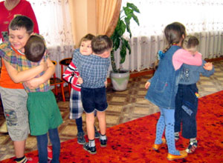
Цель: развивать навыки общения, воспитывать доброжелательное отношение к сверстникам.
Дети делятся на пары, повторяют за взрослым слова и действия:
Я дрозд. (Показывают на себя.)
И ты дрозд. (Показывают на своего партнёра.)
У меня нос. (Дотрагиваются до своего носа.)
У тебя нос. (Дотрагиваются до носа своего партнёра.)
У меня губки сладкие. (Дотрагиваются до своих губ.)
У тебя губки сладкие. (Дотрагиваются до губ своего партнёра.)
У меня щёчки гладкие. (Гладят свои щёки.)
У тебя щёчки гладкие. (Гладят щёки своего партнёра.)
Ты – друг, я – друг (Показывая на партнёра и на себя)
Мы любим друг друга (Обнялись)

Игра «Рисунок на спине»
Цель: развивать кожную чувствительность и способность различать тактильный образ.
Дети разбиваются на пары. Один ребёнок встаёт первым, другой — за ним. Игрок, стоящий сзади, рисует указательным пальцем на спине партнёра образ (домик, солнышко, ёлку, лесенку, цветок, кораблик, снеговика и т. д.). Партнёр должен определить, что нарисовано. Затем дети меняются местами.

Литература:
1. Айзман Р.И., Великанова Л.К., Жарова Г.Н. Оценка степени готовности детей к обучению в школе. – Новосибирск, 1987.
2. Газман О.С., Харитонова Н.Е. В школу – с игрой! – Москва, 1991.
3. Гильбух Ю.З. Психолого-педагогические основы индивидуального подхода к слабо подготовленным ученикам. – Киев, 1985.
4. Жабицкая Л.Г. Психодиагностика для учителя. – Кишинев, Лумина, 1990.
5. Лайло В.В. Развитие памяти и повышение грамотности. – Москва, 2001.
6. Матвеева Л., Выбойщик И., Мякушкин Д. Практическая психология для родителей, или что я могу узнать о своем ребенке. – М.: АСТ – ПРЕСС, Южно-Уральское кн. изд-во, 1997.
7. Немов Р.Ф. Психология. Учебник для ВУЗов. – М., 2001.
8. Овчарова Р. Семейная академия: вопросы и ответы. – М., 1991.
9. Семановский А.Э. Развитие творческого мышления у детей. – Ярославль, 1997.
10. Тарабарина Т.И. 50 игр на логику. – Ярославль, 1999.
11. Тихомирова Л.Ф. Формирование и развитие интеллектуальных способностей ребенка. Младшие школьники (6–10 лет – М., 2000).
12. Тихомирова Л.Ф. Упражнения на каждый день. Логика для младших школьников. – Ярославль, 2000.
Интернет источник: pandia. ru›text/79/306/42834.php
dohcolonoc.ru›cons…dlya…doshkolnika…vnimaniya.html
d05119.edu35.ru›sovet/36----l---r

